Муниципальное бюджетное дошкольное образовательное учреждение
«Центр развития ребенка – детский сад № 43»

КОНСУЛЬТАЦИЯ ДЛЯ РОДИТЕЛЕЙ

«СОЦИАЛЬНО-ЛИЧНОСТНОЕ РАЗВИТИЕ ДОШКОЛЬНИКОВ».

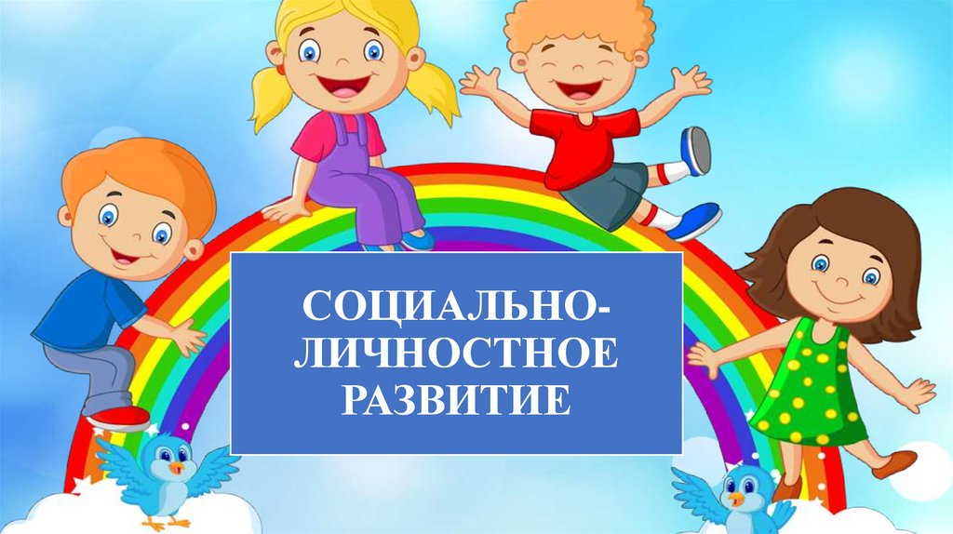

Выполнила: воспитатель МБДОУ № 43
Вагабова Г.Д.

Махачкала - 2022

«СОЦИАЛЬНО-ЛИЧНОСТНОЕ РАЗВИТИЕ ДОШКОЛЬНИКОВ».
«Всегда поступайте так, чтобы ваши дети
достаточно уважали вас, но не боялись.
Не навязывайте им тех добродетелей,
которыми не обладаете сами.
Ведь дети наблюдают за нами и делают выводы».
Андре Моруа

Социальное развитие дошкольников – это усвоение ценностей, традиций и культуры общества, в котором детям предстоит жить. В процессе общения со взрослыми или сверстниками ребенок учится учитывать интересы окружающих людей и жить по определенным правилам и нормам поведения.
В детстве усвоение социальных норм происходит сравнительно легко. Дошкольный возраст – период активного познания мира и человеческих отношений, формирования основ личности будущего гражданина.
Все отклонения в социальном развитии ребенка дошкольного возраста –результат неправильного поведения окружающих взрослых. Они просто не понимают, что их поведение создает в жизни ребенка ситуации, с которыми он не может справиться, поэтому его поведение начинает носить асоциальный характер.
Наибольшее влияние на социальное становление ребёнка оказывает его семья. Для ребёнка семья — это среда, в которой непосредственно складываются условия его физического, психического, эмоционального, интеллектуального развития. Семья – это ячейка общества и важнейший источник социального и экономического развития. Тёплая атмосфера, взаимное уважение и доверие являются основополагающими факторами гармоничного социального развития ребенка.
Социализация, или усвоение ребенком общечеловеческого опыта, накопленного предшествующими поколениями, происходит только в совместной деятельности и общении с другими людьми, за счет общения, элементы которого присущи детям с младенческого возраста (мимика, движения, звуки). Именно так ребенок овладевает речью, новыми знаниями и умениями; у него формируются собственные убеждения, духовные ценности и потребности, закладывается характер.
Начиная с 6 месяцев и до 2-х лет, общение ребенка с взрослыми приобретает более ситуативную форму, которая представляет собой некоторое практическое взаимодействие. Ребёнок все чаще заинтересован в вашей помощи, поддержке, совете или определенных совместных действиях.
В возрасте от 3-х до 5 лет дети начинают задавать все больше вопросов, и общение принимает ярко выраженную познавательную форму. Основным средством общения становится речь, которая позволяет ребенку получать информацию и обсуждать со старшими окружающий мир.
От 6 до 7 лет детское общение принимает личностную форму. Дети начинают задавать вопросы о человеке и его внутреннем мире. Этот момент является наиболее ответственным в социальном становлении ребёнка - он зачастую нуждается в эмоциональной поддержке, понимании и сопереживании. Взрослые являются для детей образцом для подражания, потому они активно перенимают их стиль общения, особенности поведения и формируют собственную индивидуальность.
Советы родителям, о том, как общаться с ребенком:
- Не вмешивайтесь в дело, которым занят ребенок, если он не просит о помощи. Если ребенку действительно трудно, и он готов принять вашу помощь, обязательно помогите ему.
- Если у ребенка эмоциональная проблема, его необходимо выслушать!
- Если поведение ребенка вызывает у вас «отрицательные» чувства и переживания, скажите ему об этом.
- Убирайте из своего общения с ребенком привычные или автоматические приказы, команды, предупреждения, угрозы.
- Не требуйте от ребёнка невозможного или трудно - выполнимого. Вместо этого посмотрите, что вы можете изменить в окружающей обстановке!
- Правила и последствия должны формулироваться одновременно!
- Принимать ребенка - значит любить его не за то, что он красивый, умный, спокойный, а просто за то, что он есть!
- Дружелюбный тон общения. Когда ребенок хочет рассказать о чем-то, вы должны спокойно выслушать, периодически поддерживая беседу.
- Решения конфликтов должны быть конструктивными: выигрывают обе стороны - и родитель, и ребенок.
- Никогда не унижайте своего ребенка, избегайте оскорблений.
Большое значение для усвоения этических норм в дошкольном возрасте имеет игра, как ведущая детская деятельность. Опыт социального поведения ребенок может накопить и усвоить, не только получая теоретические знания, которые ему дают родители и педагоги, а, скорее всего, в практической деятельности.
Общение является важным элементом любой игры. Во время игры происходит социальное, эмоциональное и психическое становление ребенка. Игра дает детям возможность воспроизвести взрослый мир и участвовать в воображаемой социальной жизни. Дети учатся разрешать конфликты, выражать эмоции и адекватно взаимодействовать с окружающими. В игре у детей закрепляются навыки социального поведения, они учатся самостоятельно выходить из конфликтных ситуаций, формируются морально – нравственные навыки, такие как отзывчивость, терпимость, дружелюбие, взаимопомощи и др. Они особенно ярко проявляются в игровой, трудовой деятельности детей и в повседневной жизни.
Личность ребенка складывается из мельчайших кирпичиков, среди которых помимо общения и игры важную роль играют различные занятия, упражнения, творчество, музыка, книги и наблюдение за окружающим миром. В дошкольном возрасте каждый ребенок глубоко воспринимает все прекрасное, потому задача родителей – познакомить его с лучшими человеческими творениями. Дети задают взрослым очень много вопросов, на которые нужно отвечать исчерпывающе и честно. Это очень важно, ведь для ребенка каждое ваше слово – это непреложная истина, потому не допускайте крушения веры в вашу непогрешимость.
В современном обществе чувствовать себя уверенно могут лишь социально развитые личности, обладающие интеллектуальным, психологическим и социокультурным потенциалом. Поэтому уже с дошкольного возраста у детей необходимо развивать коммуникативно-речевые умения, самостоятельность мышления, активизировать познавательную и творческую деятельность, учить быть соучастниками событий, разрешать споры и управлять своим эмоциональным состоянием.
Все это способствует укреплению ощущения «Я могу! Я знаю!», повышению самооценки, адаптивных возможностей организма, стрессоустойчивости и позволяет занимать лидирующие позиции, как в дошкольном учреждении, так и в любом коллективе в будущем.
Игры для родителей на тему:
«Социально - личностное развитие дошкольников»
Игра «До свидания - здравствуй».
Взрослый спрашивает, как можно попрощаться движениями руки. Если ребенок затрудняется ответить, взрослый показывает жест: подняв руку вверх, машет кистью (от себя). Затем со словами «до свидания» он удаляется от ребенка, прощально помахивая рукой, а со словом «здравствуй» приближается, протягивает к нему руки с повернутыми вверх раскрытыми ладонями.

Игра «Ласка».
Взрослый просит малыша ласково погладить игрушку, выражая любовь к ней, приговаривая нежно: «Хорошая, хорошая». Подсказывает: «загляни ей в глазки ласково, поглаживай мягко, неторопливо, чтоб ей было приятно».

Игра «Проснись».
Взрослый предлагает поиграть. Я как будто дочка (сынок) – и сплю. А ты - мама (папа) – меня будишь. Только постарайся будить ласковыми словами, нежным голосом и мягкими прикосновениями, чтобы меня со сна не испугать. Ситуация разыгрывается по ролям. При этом «просыпающийся» может потянуться, потереть глаза, улыбнуться «маме». При повторении участники меняются ролями.

Игры для развития умения устанавливать контакт
с собеседником
Ребенку предлагаются следующие игровые упражнения:
«Улыбка» - подари всем самую дорогую улыбку, какая есть.
«Комплимент» - похвали маму (папу, бабушку, дедушку, сестричку, братика и т.д.), глядя ему в глаза, скажи ласковые слова.
«Добрые слова» - скажи добрые слова в адрес мамы, папы, сестрички, братишки. Например: «Я тебя очень люблю», «Я скучаю по тебе», «Я рад тебя видеть» и т. д.

Игры для совершенствования у детей умения
общаться без слов
«Угадай, что делаем? », «Кто, как ходит? », «Расскажем сказку молча», «Отгадай, кто я».
Игры для развития умений вести себя
в конфликтной ситуации
Анализируем с детьми разнообразные ситуации-общения:
«Ты обидел своего друга. Попробуй попросить прощения»,
«Ребята не хотят принимать тебя в игру, как ты поступишь»,
«Два мальчика поссорились, как их помирить».

Игры для развития эмпатийного поведения:

Игра «Волшебный магазин»
Ребенку предлагают выбрать подарок своему лучшему другу.
Игра «Царевна Несмеяна»
Предложить рассмешить Несмеяну.
Игра «Угадай моё настроение»
Ребёнку предлагают угадать по мимике и жестам то настроение, которое сейчас изобразит взрослый.
Игра «Вспомни!»
К ребенку обращаются с просьбой вспомнить сказки, мультфильмы, где героям требовалась помощь друзей, сочувствие. Как бы они себя повели на месте Колобка, Курочки Рябы, Зайчика и т. д.?
Ситуации-общения:
«Ты нашел на улице голодного котенка, пожалей его», «Малыш плачет, как его успокоить», « Два мальчика поссорились – помири их», «Тебе очень хочется поиграть в ту же игрушку, что и у одного из ребят твоей группы – попроси его», «Ты очень обидел своего друга – попробуй попросить у него прощения, помириться с ним», «Ты потерял свою машинку – подойди к детям и спроси, не видели ли они ее», «Ребята играют в интересную игру – попроси, чтобы ребята тебя приняли», «Что ты будешь делать, если они тебя не захотят принять?», «Дети играют, у одного ребёнка нет игрушки – поделись с ним», «У тебя не получается завязать шнурок на ботинке – попроси товарища помочь тебе».

Успеха Вам в работе с детьми!

